1. 高级定位之CSS选择器
2. CSS：层叠式样式单。
3. CSS选择器：用于选择要设置样式的元素的一种技术。
4. XPATH定位与CSS选择器对比：
5. XPATH定位：既可以向下级查找，也可以向上级查找，丰富的函数库。
6. CSS选择器定位：可以向下级查找，查找元素的速度快。
7. 复制得到CSS选择器

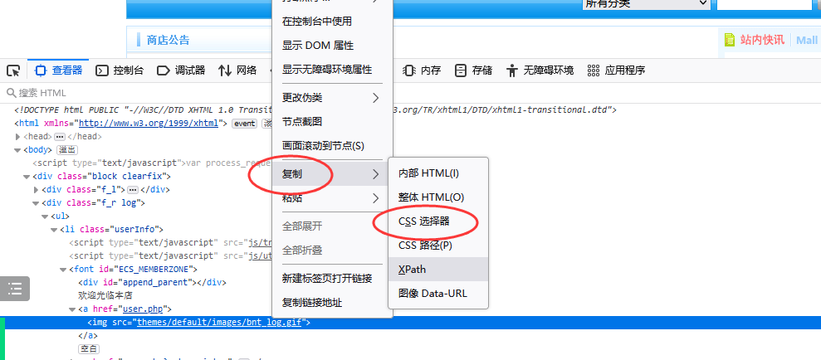

1. CSS选择器定位语法：

driver.find_element(By.CSS_SELECTOR,’CSS选择器’)

1. 案例:

driver.find_element(By.CSS_SELECTOR,**'#ECS_MEMBERZONE > a:nth-child(2) > img:nth-child(1)'**).click()*#点击“登录”*

1. CSS选择器语法详解：
2. #id属性值

**#keyword**

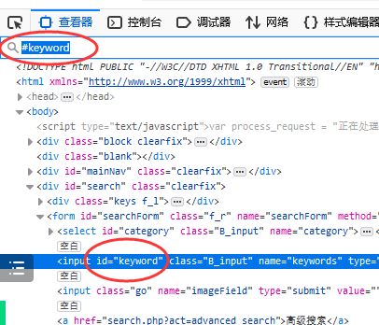

1. .类名

注意：class属性值里就是类名。

class=”类名”

class=”类名1 类名2”

.go

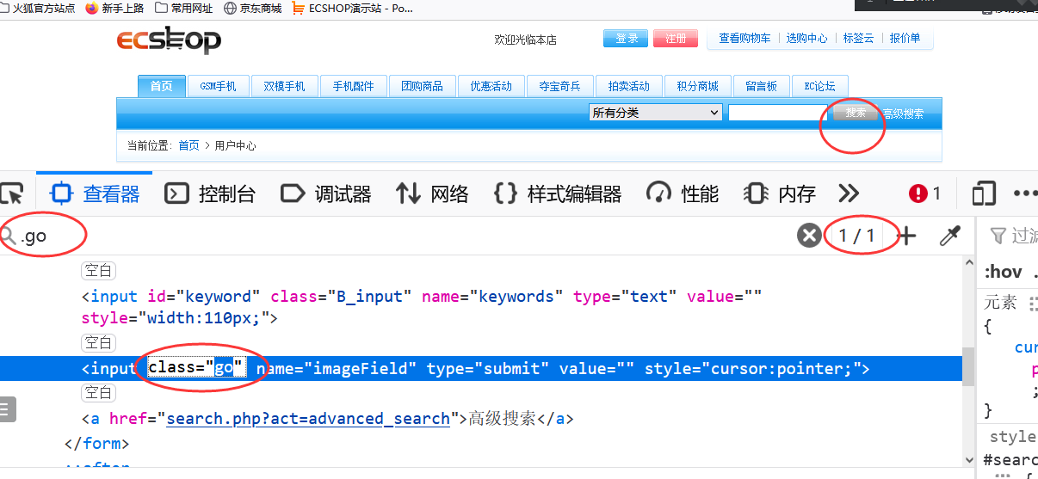

1. [属性名=”属性值”] ---所有属性都可用。

注意：属性名前不写@

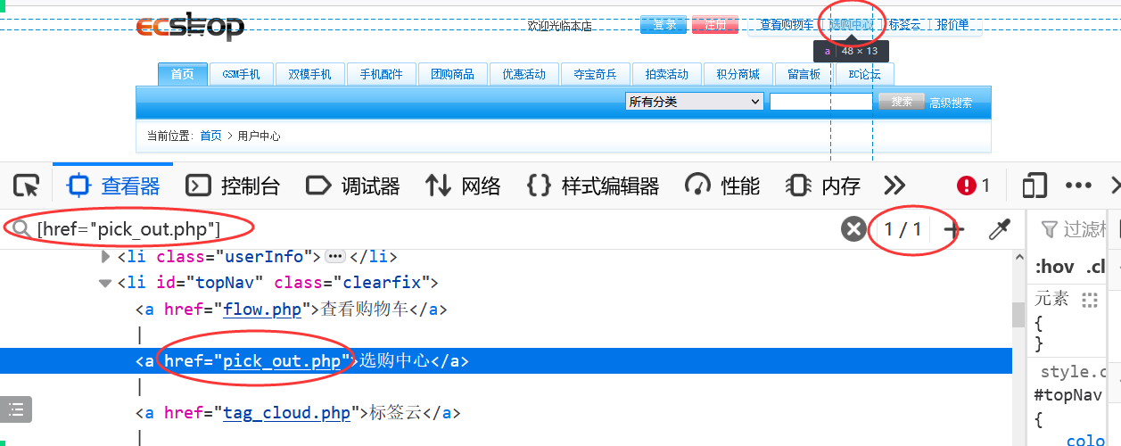

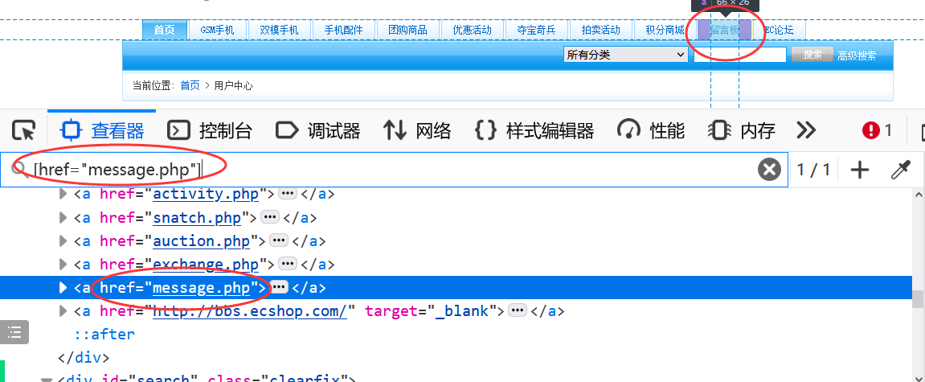

1. 标记名 ---找该标记名的元素

textarea ---定位文本域（html语法里textarea代表文本域）

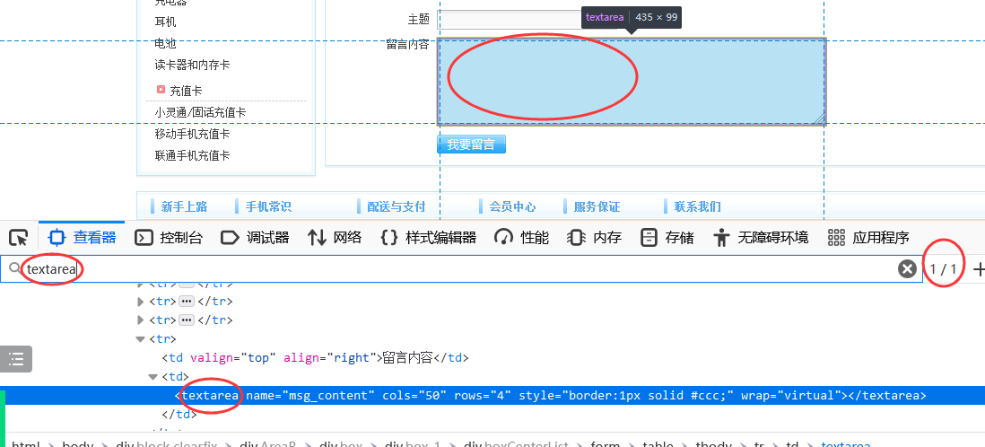

1. 组合使用上述选择条件：连续书写上述语法的CSS选择器就可以组合使用选择条件，但是如果组合条件中包含标记名，标记名写在开头。

input.inputBg[name="user_email"][type="text"]

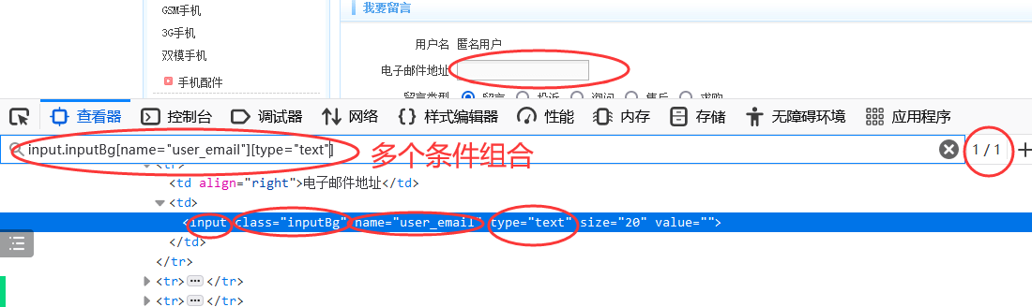

input[name="msg_type"][value="2"]

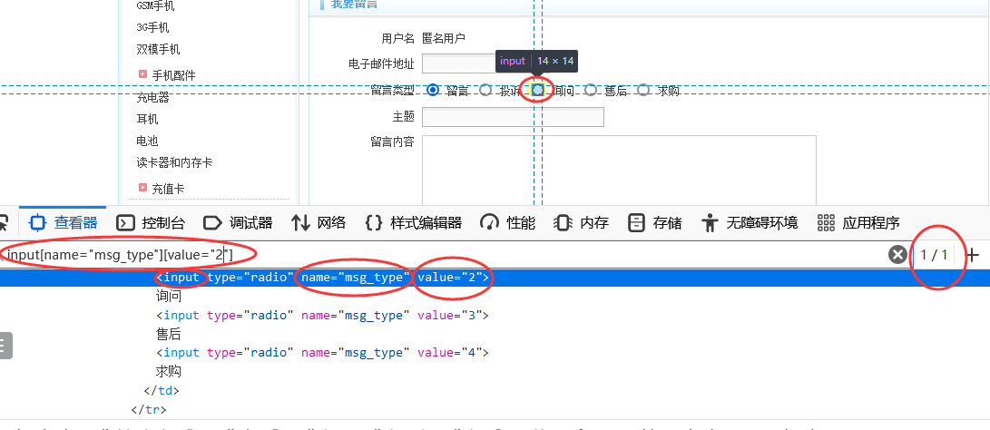

1. 路径：

父>子 ---逐级向下查找

form>a

div>form>a

form#searchForm>a

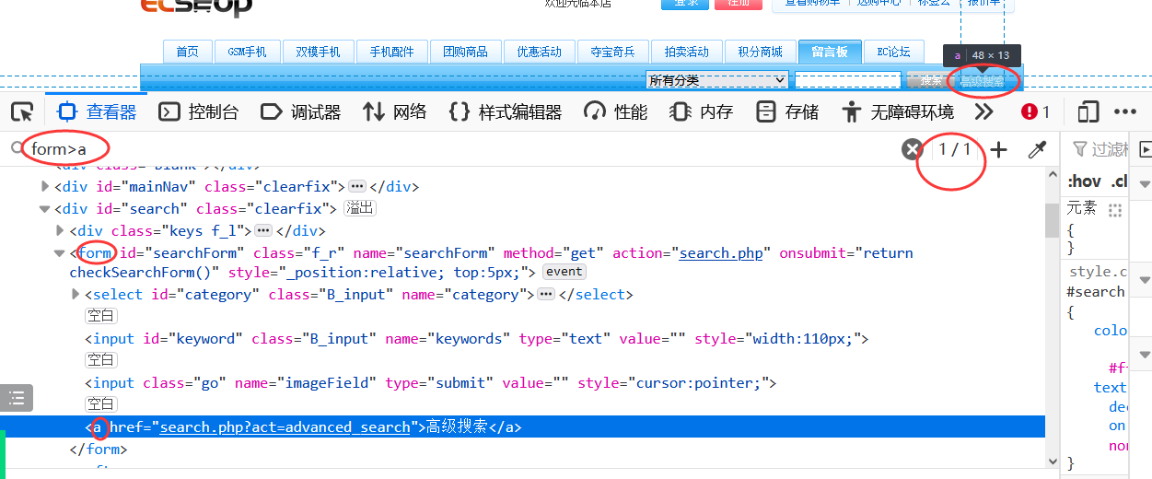

div#ur_here>a

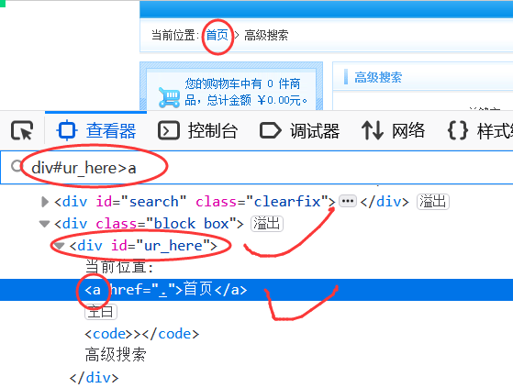

祖先 后代 ---跳级向下查找（英文空格）

div#search a

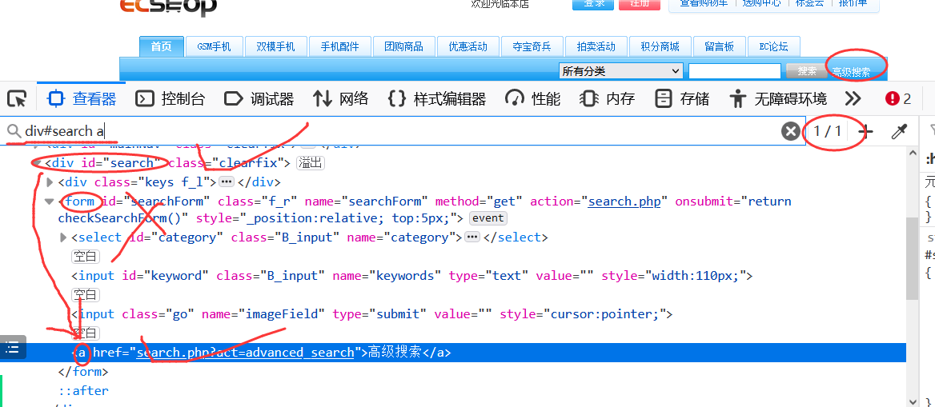

1. 标记名:nth-child(索引号) ---第几个子元素（从1开编号的整数）

div#mainNav>a:nth-child(3)

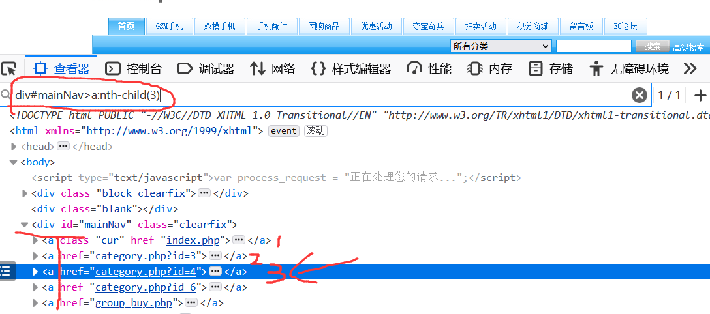

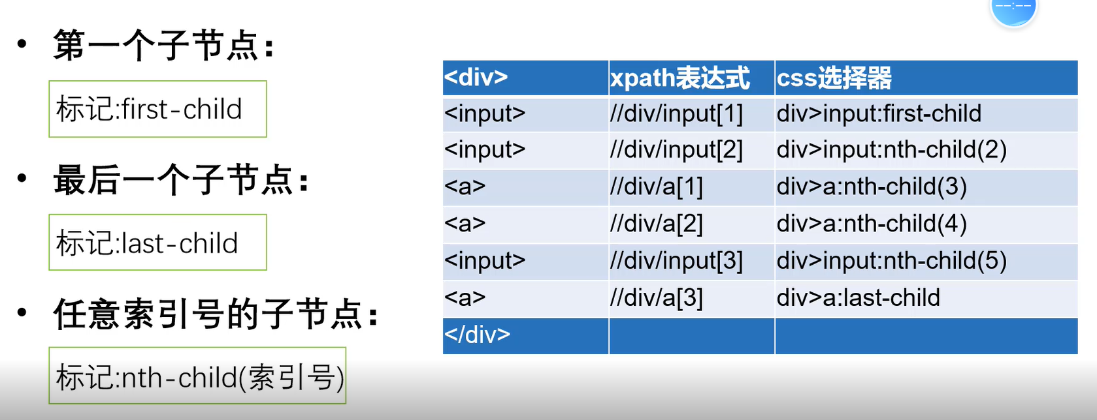

1. 小结：定位方法

driver.find_element(By.ID,’id属性值’)

driver.find_element(By.NAME,’name属性值’)

driver.find_element(By.LINK_TEXT,’完整链接文本’)

driver.find_element(By.PARTIAL_LINK_TEXT,’一部分链接文本’)

driver.find_element(By.CLASS_NAME,’类名’)

driver.find_element(By.TAG_NAME,’标记名’)

driver.find_element(By.XPATH,’xpath表达式’)

driver.find_element(By.CSS_SELECTOR,’css选择器’)